Здание интерната

Наименование объекта недвижимости |  | Здание интерната
Балансодержатель с указанием ИНН |  | Пестречинский муниципальный район (ИНН 1633605407)
Местонахождение (адрес) объекта |  | Республика Татарстан, Пестречинский муниципальный район, Конское сельское поселение, с. Конь, ул. Лесная, д. 2
Площадь объекта, кв.м. |  | 438,1
Площадь земельного участка, кв.м. (при наличии) |  | 6548
Балансовая стоимость объекта, тыс. рублей |  | 1978300,00
Амортизация, тыс. рублей |  | 1375843,89
Остаточная стоимость, тыс. рублей |  | 602451,11
Год постройки |  | 1999
Характеристика объекта, техническое описание, имеющиеся проблемы |  | Стены из кирпича, кровля из железа
Имеется ли:  (да, нет) | теплоснабжение | Да
 | электроснабжение | Да
 | водоснабжение | Да
 | 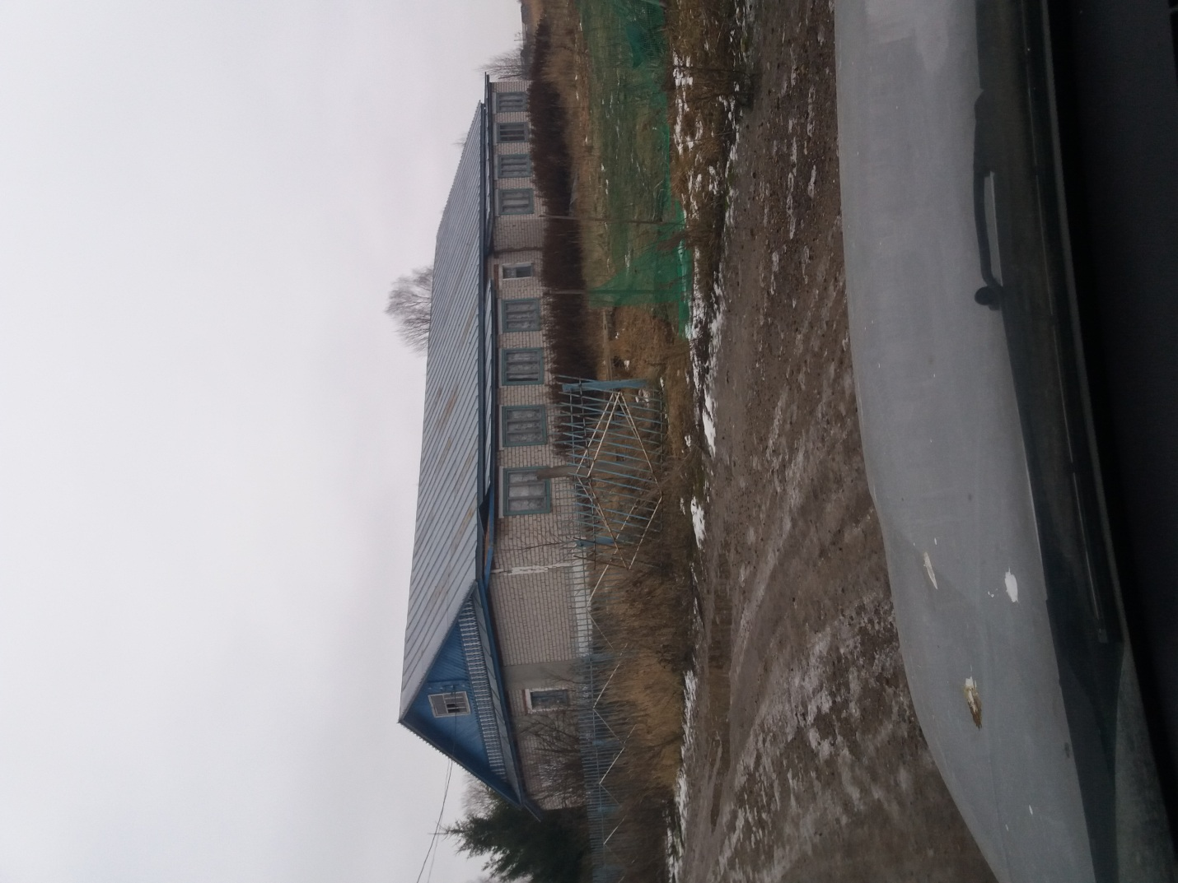  канализация | Да
 | кровля | Да
 | ограждение территории | да
Назначение, для каких целей использовался ранее |  | _
Включен ли объект в перечень для предоставления на праве владения и (или) пользования на долгосрочной и льготной основе субъектам МСП |  | Да

Здание сельского клуба

Наименование объекта недвижимости |  | Здание сельского клуба
Балансодержатель с указанием ИНН |  | Исполнительный комитет Конского сельского поселения Песречинского муниципального района Республики Татарстан (ИНН 1633605710)
Местонахождение (адрес) объекта |  | Республика Татарстан, Пестречинский муниципальный район, Конское сельское поселение, с. Альвидино, ул. Озерная, д. 25Б
Площадь объекта, кв.м. |  | 349
Площадь земельного участка, кв.м. (при наличии) |  | 1960
Балансовая стоимость объекта, тыс. рублей |  | 2242,4
Амортизация, тыс. рублей |  | 2242,4
Остаточная стоимость, тыс. рублей |  | 0,00
Год постройки
Характеристика объекта, техническое описание, имеющиеся проблемы |  | Стены из кирпича, кровля из железа
Имеется ли:  (да, нет) | теплоснабжение | Нет
 | электроснабжение | Нет
 | водоснабжение | Нет
 | канализация | Нет
 | кровля | Да
 | ограждение территории | Нет
Назначение, для каких целей использовался ранее |  | -
Включен ли объект в перечень для предоставления на праве владения и (или) пользования на долгосрочной и льготной основе субъектам МСП |  | Да
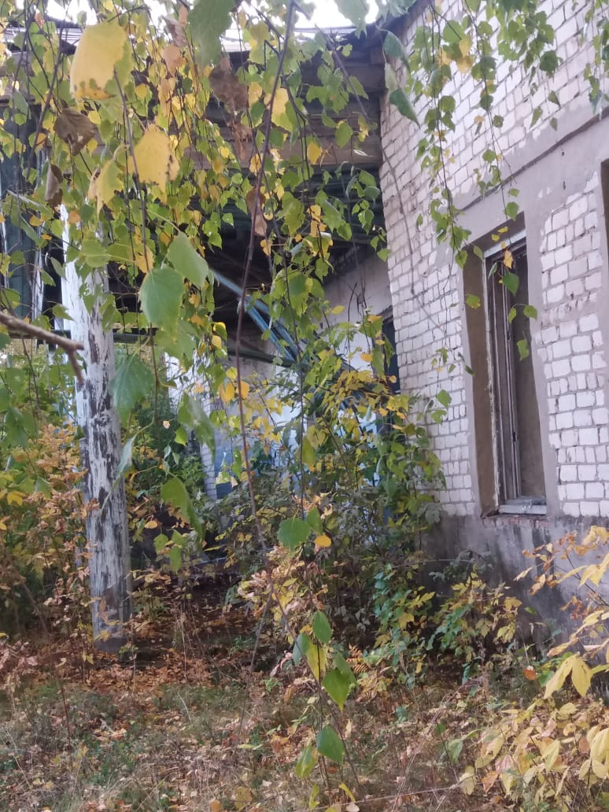

Административное здание

Наименование объекта недвижимости |  | Административное здание
Балансодержатель с указанием ИНН |  | Испольнительный комитет Пановского сельского поселения Пестечинского муниципального района Республики Татарстан (ИНН 1633605534)
Местонахождение (адрес) объекта |  | Республика Татарстан, Пестречинский муниципальный район, Пановское сельское поселение, с. Пановка, ул. Центральная, д. 3А
Площадь объекта, кв.м. |  | 423,6
Площадь земельного участка, кв.м. (при наличии) |  | 1577
Балансовая стоимость объекта, тыс. рублей |  | 140203,02
Амортизация, тыс. рублей |  | 140203,02
Остаточная стоимость, тыс. рублей |  | 0,00
Год постройки |  | 1968
Характеристика объекта, техническое описание, имеющиеся проблемы |  | Стены кирпичные
Имеется ли:  (да, нет) | теплоснабжение | Да
 | электроснабжение | Да
 | водоснабжение | Да
 | канализация | Да
 | кровля | Да
 | ограждение территории | Да
Назначение, для каких целей использовался ранее |  | -
Включен ли объект в перечень для предоставления на праве владения и (или) пользования на долгосрочной и льготной основе субъектам МСП |  | Да
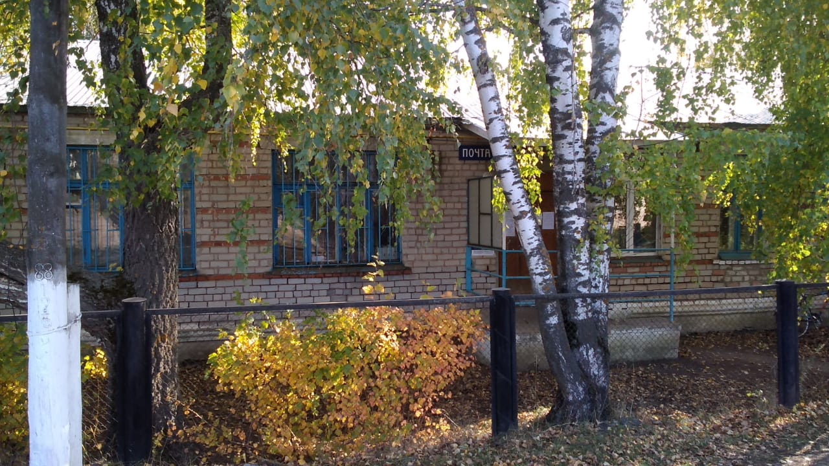

Сельский дом культуры

Наименование объекта недвижимости |  | Административное здание
Балансодержатель с указанием ИНН |  | Исполнительный комитет Шигалеевского сельского поселения Пестречинского муниципального района Республики Татарстан (ИНН 1633605647)
Местонахождение (адрес) объекта |  | Республика Татарстан, Пестречинский муниципальный район, Шигалеевское сельское поселение, с. Старое-Шигалеево, ул. Молодежная, д. 4
Площадь объекта, кв.м. |  | 213,2
Площадь земельного участка, кв.м. (при наличии) |  | 313
Балансовая стоимость объекта, тыс. рублей |  | 83,4
Амортизация, тыс. рублей |  | 83,4
Остаточная стоимость, тыс. рублей |  | 0,00
Год постройки |  | 1977
Характеристика объекта, техническое описание, имеющиеся проблемы |  | Стены деревянные, кровля из профнастила
Имеется ли:  (да, нет) | теплоснабжение | Да
 | электроснабжение | Да
 | водоснабжение | Да
 | канализация | -
 | кровля | Да
 | ограждение территории | нет
Назначение, для каких целей использовался ранее |  | -
Включен ли объект в перечень для предоставления на праве владения и (или) пользования на долгосрочной и льготной основе субъектам МСП |  | Да
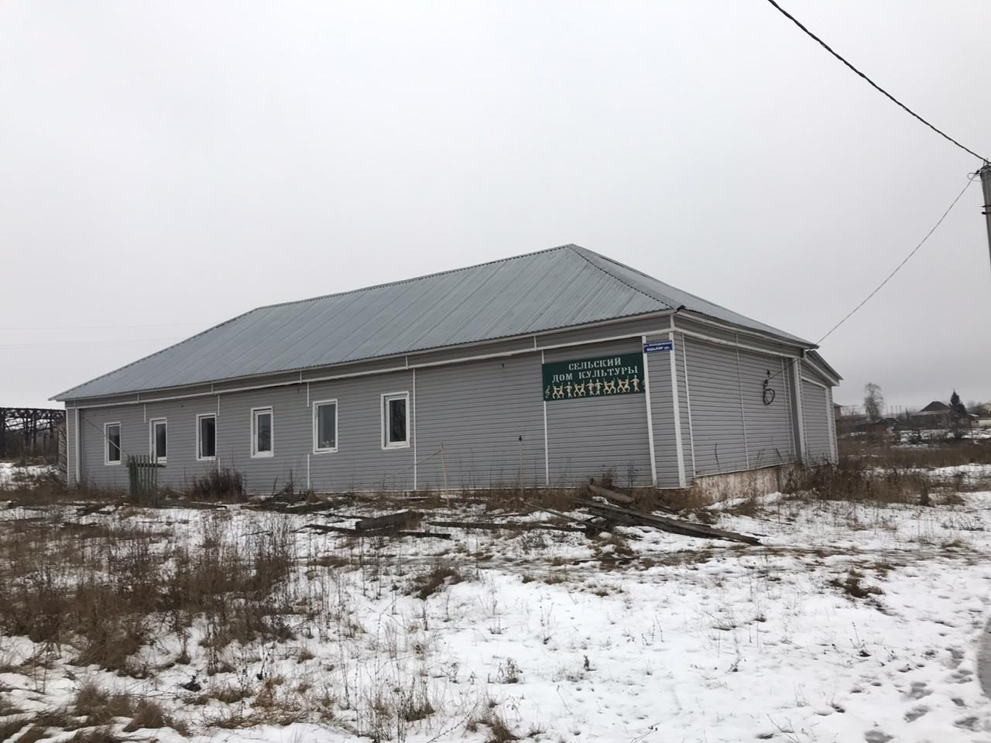

Картофелехранилище

Наименование объекта недвижимости |  | Картофелехранилище
Балансодержатель с указанием ИНН |  | Пестречинский муниципальный район (ИНН 1633605407)
Местонахождение (адрес) объекта |  | Республика Татарстан, Пестречинский муниципальный район, Пимерское сельское поселение, с. Юнусово
Площадь объекта, кв.м. |  | 350,5
Площадь земельного участка, кв.м. (при наличии) |  | 43574
Балансовая стоимость объекта, тыс. рублей |  | 1319796,00
Амортизация, тыс. рублей |  | 538636,99
Остаточная стоимость, тыс. рублей |  | 781159,01
Год постройки |  | 1998
Характеристика объекта, техническое описание, имеющиеся проблемы |  | Стены железобетонные
Имеется ли:  (да, нет) | теплоснабжение | Нет
 | электроснабжение | Да
 | водоснабжение | Да
 | канализация | Нет
 | кровля | Да
 | ограждение территории | Нет
Назначение, для каких целей использовался ранее |  | -
Включен ли объект в перечень для предоставления на праве владения и (или) пользования на долгосрочной и льготной основе субъектам МСП |  | Да
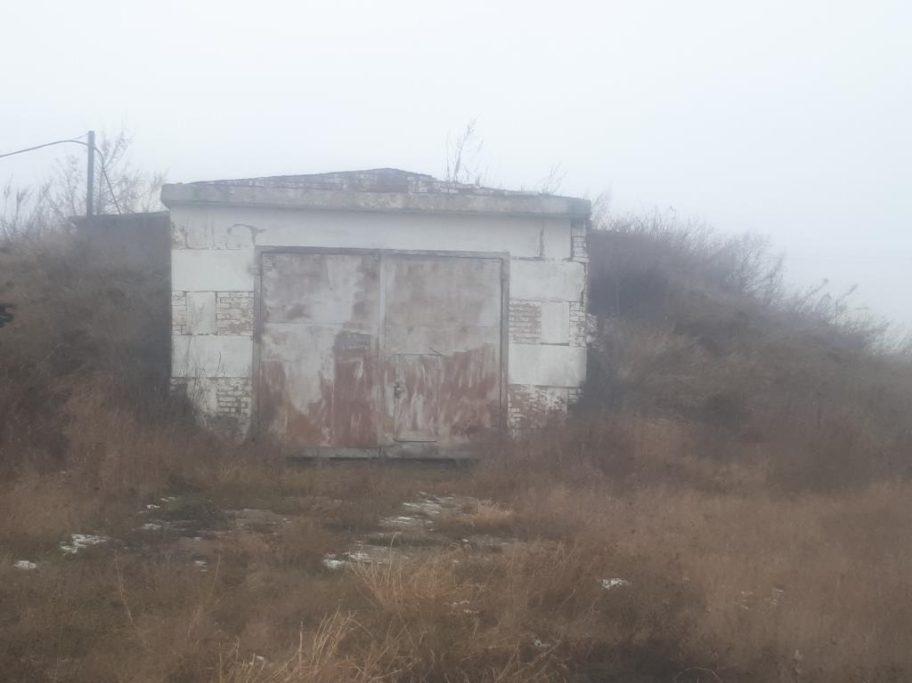

Котельная под складские помещения

Наименование объекта недвижимости |  | Котельная под складские помещения
Балансодержатель с указанием ИНН |  | Пестречинский муниципальный район (ИНН 1633605407)
Местонахождение (адрес) объекта |  | Республика Татарстан, Пестречинский муниципальный район, Пимерское сельское поселение, с. Юнусово
Площадь объекта, кв.м. |  | 313,3
Площадь земельного участка, кв.м. (при наличии) |  | 43574
Балансовая стоимость объекта, тыс. рублей |  | 282178,00
Амортизация, тыс. рублей |  | 192174,00
Остаточная стоимость, тыс. рублей |  | 90004,00
Год постройки |  | 1997
Характеристика объекта, техническое описание, имеющиеся проблемы |  | Стены каменные
Имеется ли:  (да, нет) | теплоснабжение | Нет
 | электроснабжение | Да
 | водоснабжение | Да
 | канализация | Нет
 | кровля | Да
 | ограждение территории | Да
Назначение, для каких целей использовался ранее |  | -
Включен ли объект в перечень для предоставления на праве владения и (или) пользования на долгосрочной и льготной основе субъектам МСП |  | Да
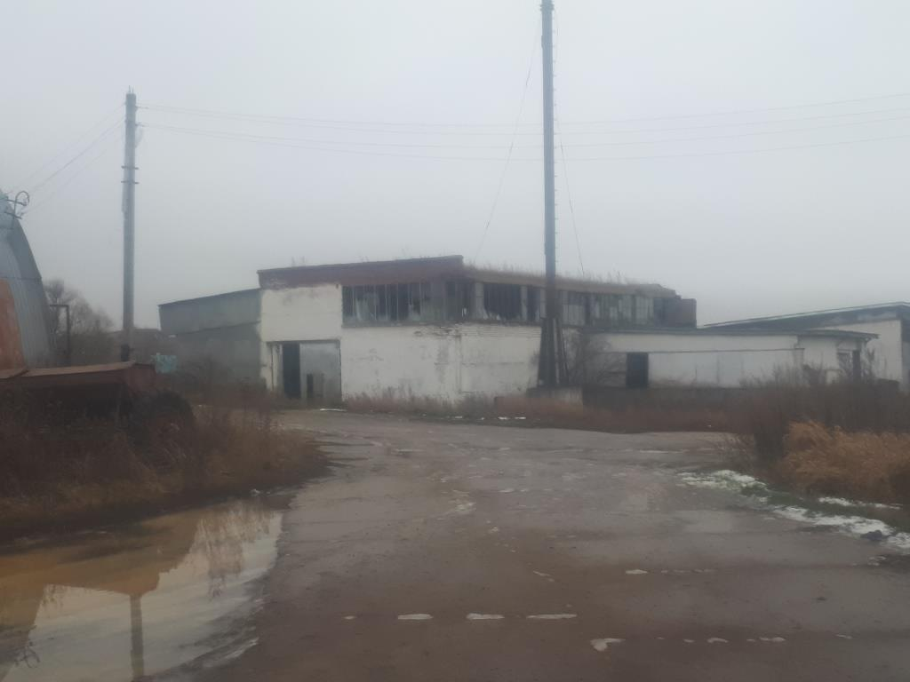

Пилорама

Наименование объекта недвижимости |  | Пилорама
Балансодержатель с указанием ИНН |  | Пестречинский муниципальный район (ИНН 1633605407)
Местонахождение (адрес) объекта |  | Республика Татарстан, Пестречинский муниципальный район, Пимерское сельское поселение, с. Юнусово
Площадь объекта, кв.м. |  | 112,3
Площадь земельного участка, кв.м. (при наличии) |  | 43574
Балансовая стоимость объекта, тыс. рублей |  | 53319,00
Амортизация, тыс. рублей |  | 53319,00
Остаточная стоимость, тыс. рублей |  | 0,00
Год постройки |  | 1992
Характеристика объекта, техническое описание, имеющиеся проблемы |  | Стены металлические
Имеется ли:  (да, нет) | теплоснабжение | Нет
 | электроснабжение | Да
 | водоснабжение | Нет
 | канализация | Нет
 | кровля | Да
 | ограждение территории | Да
Назначение, для каких целей использовался ранее |  | -
Включен ли объект в перечень для предоставления на праве владения и (или) пользования на долгосрочной и льготной основе субъектам МСП |  | Да
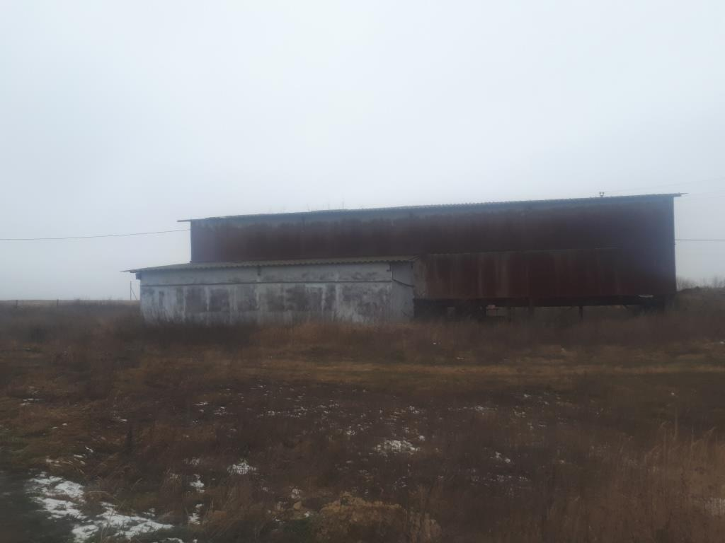

Омшаник

Наименование объекта недвижимости |  | Омшаник
Балансодержатель с указанием ИНН |  | Пестречинский муниципальный район (ИНН 1633605407)
Местонахождение (адрес) объекта |  | Республика Татарстан, Пестречинский муниципальный район, Пимерское сельское поселение, с. Юнусово
Площадь объекта, кв.м. |  | 84,5
Площадь земельного участка, кв.м. (при наличии) |  | 43574
Балансовая стоимость объекта, тыс. рублей |  | 157005,00
Амортизация, тыс. рублей |  | 94504,00
Остаточная стоимость, тыс. рублей |  | 62501,00
Год постройки |  | 1982
Характеристика объекта, техническое описание, имеющиеся проблемы |  | Стены деревянные
Имеется ли:  (да, нет) | теплоснабжение | Нет
 | электроснабжение | Нет
 | водоснабжение | нет
 | канализация | Нет
 | кровля | Да
 | ограждение территории | Да
Назначение, для каких целей использовался ранее |  | -
Включен ли объект в перечень для предоставления на праве владения и (или) пользования на долгосрочной и льготной основе субъектам МСП |  | Да
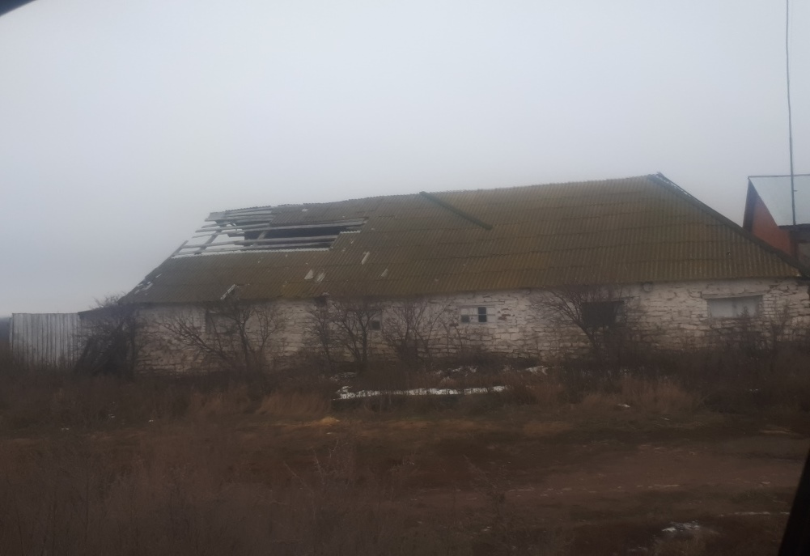

Склад запчастей

Наименование объекта недвижимости |  | Склад запчастей
Балансодержатель с указанием ИНН |  | Пестречинский муниципальный район (ИНН 1633605407)
Местонахождение (адрес) объекта |  | Республика Татарстан, Пестречинский муниципальный район, Пимерское сельское поселение, с. Юнусово
Площадь объекта, кв.м. |  | 133,3
Площадь земельного участка, кв.м. (при наличии) |  | 43574
Балансовая стоимость объекта, тыс. рублей |  | 31483,00
Амортизация, тыс. рублей |  | 19079,00
Остаточная стоимость, тыс. рублей |  | 12404,00
Год постройки |  | 1990
Характеристика объекта, техническое описание, имеющиеся проблемы |  | Стены металлические
Имеется ли:  (да, нет) | теплоснабжение | Нет
 | электроснабжение | Да
 | водоснабжение | Нет
 | канализация | Нет
 | кровля | Да
 | ограждение территории | Да
Назначение, для каких целей использовался ранее |  | -
Включен ли объект в перечень для предоставления на праве владения и (или) пользования на долгосрочной и льготной основе субъектам МСП |  | Да
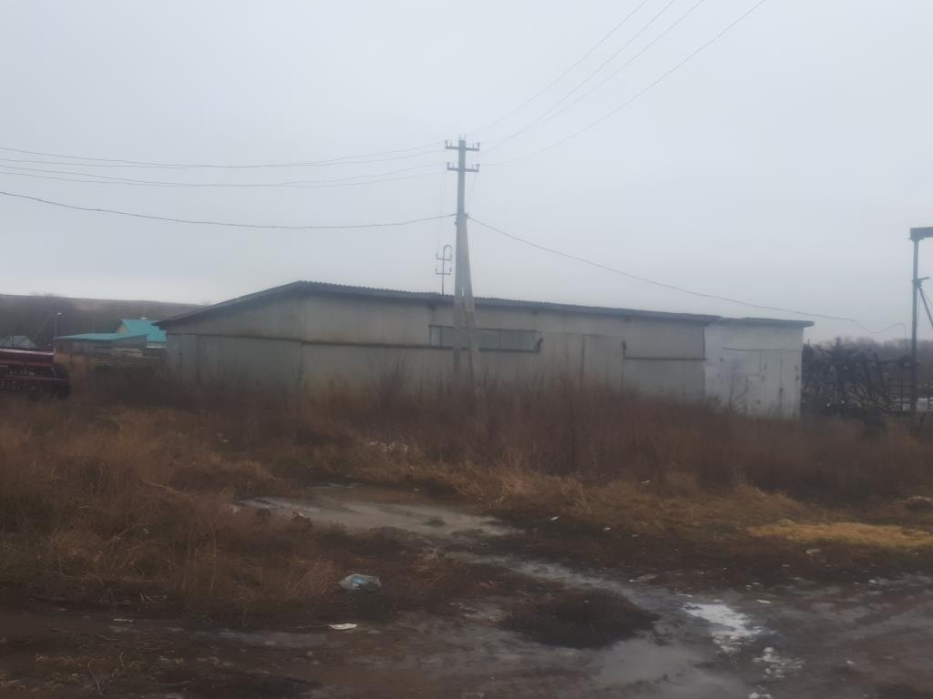

Гараж

Наименование объекта недвижимости |  | Гараж
Балансодержатель с указанием ИНН |  | Пестречинский муниципальный район (ИНН 1633605407)
Местонахождение (адрес) объекта |  | Республика Татарстан, Пестречинский муниципальный район, Пимерское сельское поселение, с. Юнусово
Площадь объекта, кв.м. |  | 492,6
Площадь земельного участка, кв.м. (при наличии) |  | 43574
Балансовая стоимость объекта, тыс. рублей |  | 447194,00
Амортизация, тыс. рублей |  | 271015,10
Остаточная стоимость, тыс. рублей |  | 176178,90
Год постройки |  | 1990
Характеристика объекта, техническое описание, имеющиеся проблемы |  | Из прочих материалов
Имеется ли:  (да, нет) | теплоснабжение | Нет
 | электроснабжение | Да
 | водоснабжение | Нет
 | канализация | Нет
 | кровля | Да
 | ограждение территории | Да
Назначение, для каких целей использовался ранее |  | -
Включен ли объект в перечень для предоставления на праве владения и (или) пользования на долгосрочной и льготной основе субъектам МСП |  | Да
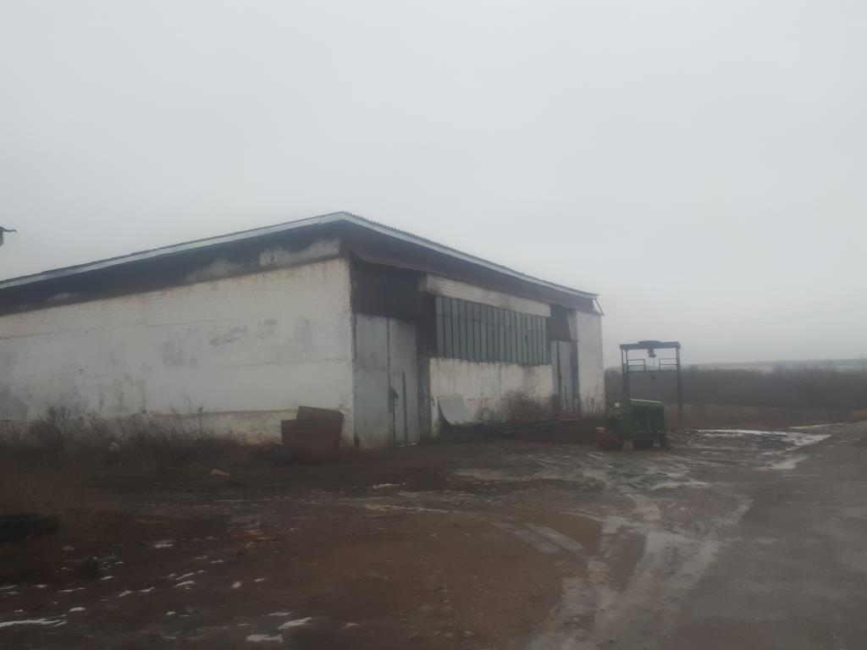

Баня (нежилое здание)

Наименование объекта недвижимости |  | Баня (нежилое здание)
Балансодержатель с указанием ИНН |  | Пестречинский муниципальный район (ИНН 1633605407)
Местонахождение (адрес) объекта |  | Республика Татарстан, Пестречинский муниципальный район, Ленино-Кокушкинское сельское поселение, с. Ленин-Кокушкино, ул. Садовая, д. 16
Площадь объекта, кв.м. |  | 208,5
Площадь земельного участка, кв.м. (при наличии) |  | 323
Балансовая стоимость объекта, тыс. рублей |  | 360000
Амортизация, тыс. рублей
Остаточная стоимость, тыс. рублей
Год постройки
Характеристика объекта, техническое описание, имеющиеся проблемы |  | Стены кирпичные
Имеется ли:  (да, нет) | теплоснабжение | Нет
 | электроснабжение | Да
 | водоснабжение | Да
 | канализация | Да
 | кровля | Да
 | ограждение территории | Да
Назначение, для каких целей использовался ранее |  | -
Включен ли объект в перечень для предоставления на праве владения и (или) пользования на долгосрочной и льготной основе субъектам МСП |  | Да
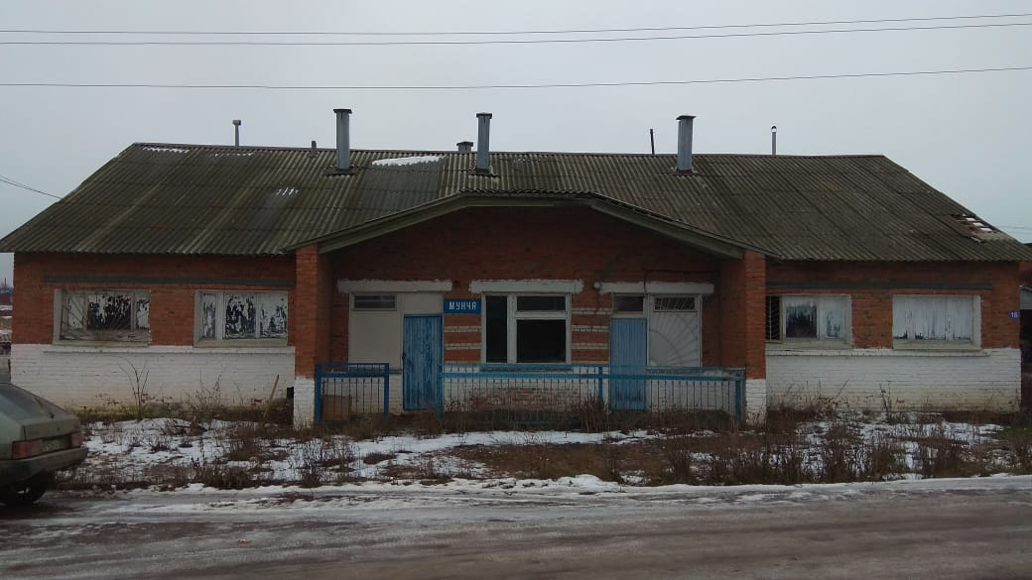

Сооружение овощехранилище
Наименование объекта недвижимости |  | Сооружение овощехранилище
Балансодержатель с указанием ИНН |  | Пестречинский муниципальный район (ИНН 1633605407)
Местонахождение (адрес) объекта |  | Республика Татарстан, Пестречинский муниципальный район, Пестречинское сельское поселение, с. Пестрецы, ул. Медиков
Площадь объекта, кв.м. |  | 50
Площадь земельного участка, кв.м. (при наличии) |  | 336
Балансовая стоимость объекта, тыс. рублей |  | 21763,16
Амортизация, тыс. рублей |  | 21763,16
Остаточная стоимость, тыс. рублей |  | 0,00
Год постройки |  | -
Характеристика объекта, техническое описание, имеющиеся проблемы
Имеется ли:  (да, нет) | теплоснабжение | Нет
 | электроснабжение | Да
 | водоснабжение | Нет
 | канализация | Нет
 | кровля | Да
 | ограждение территории
Назначение, для каких целей использовался ранее |  | _
Включен ли объект в перечень для предоставления на праве владения и (или) пользования на долгосрочной и льготной основе субъектам МСП |  | Да
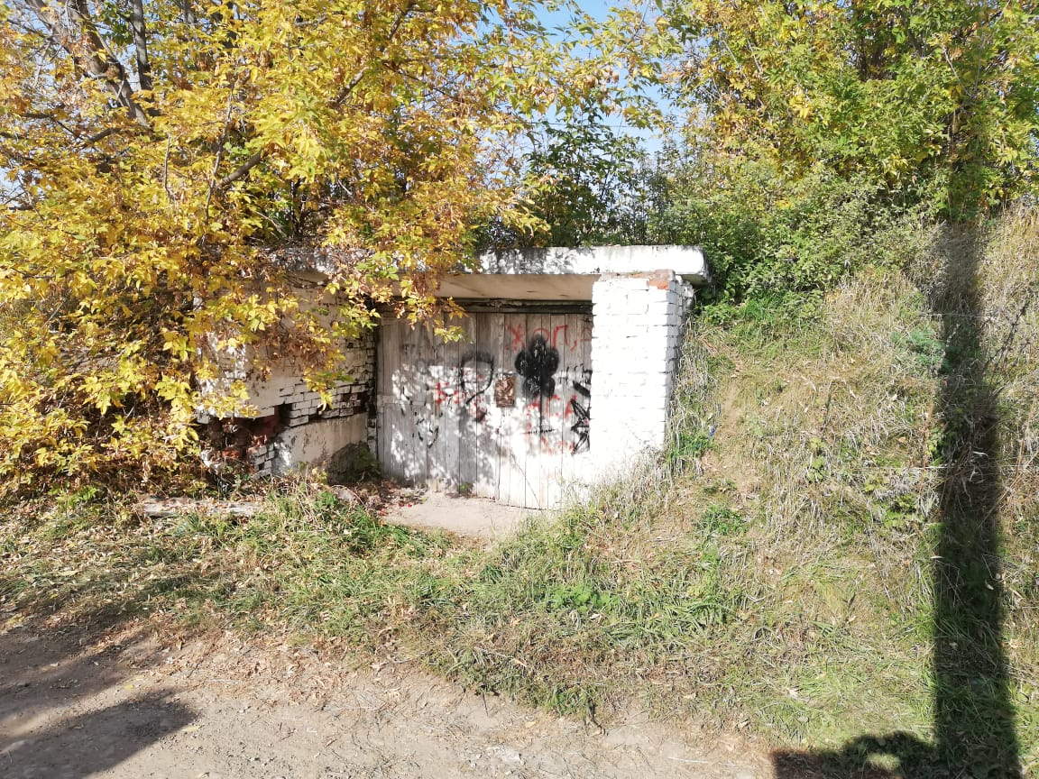

Пановская участковая больница
Наименование объекта недвижимости |  | Пановская участковая больница
Балансодержатель с указанием ИНН |  | Пестречинский муниципальный район (ИНН 1633605407)
Местонахождение (адрес) объекта |  | РТ, Пестречинский район, Пановское сельское поселение, д. Новоселок, ул. Заречная, д. 1а
Площадь объекта, кв.м. |  | 634,5
Площадь земельного участка, кв.м. (при наличии) |  | 5400
Балансовая стоимость объекта, тыс. рублей
Амортизация, тыс. рублей
Остаточная стоимость, тыс. рублей
Год постройки
Характеристика объекта, техническое описание, имеющиеся проблемы
Имеется ли:  (да, нет) | теплоснабжение | Да
 | электроснабжение | Да
 | водоснабжение | Да
 | канализация | Да
 | кровля | Да
 | ограждение территории
Назначение, для каких целей использовался ранее |  | _
Включен ли объект в перечень для предоставления на праве владения и (или) пользования на долгосрочной и льготной основе субъектам МСП |  | Да
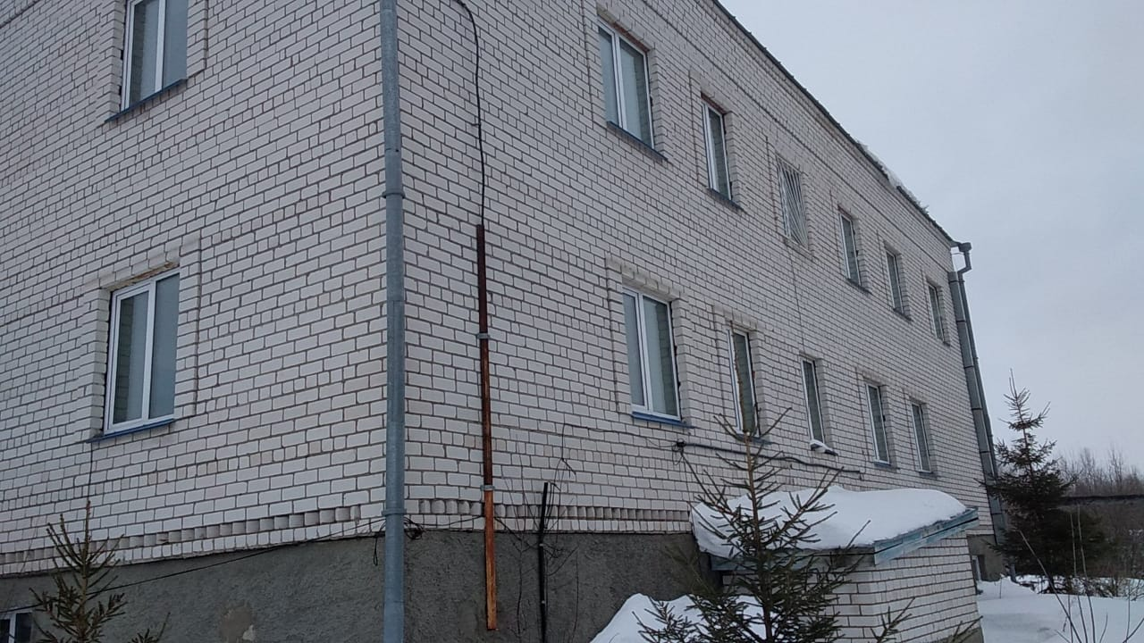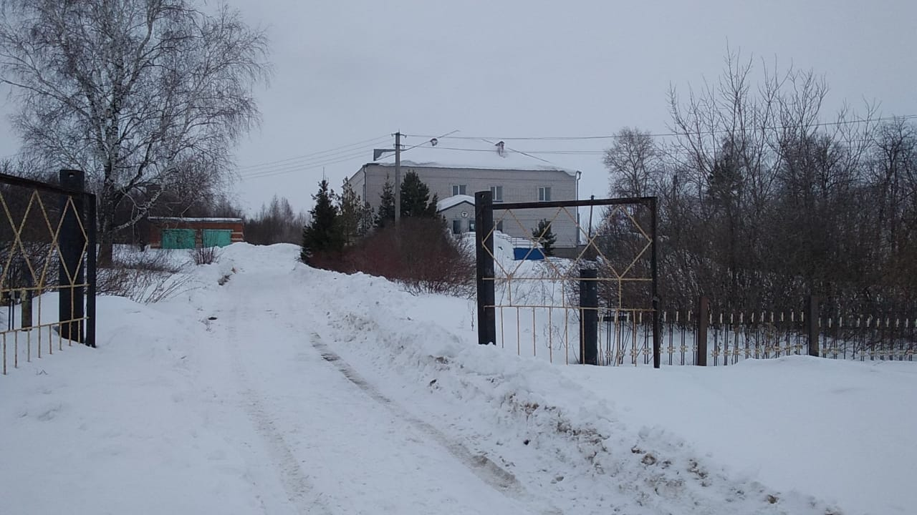

Здание больницы
Наименование объекта недвижимости |  | Здание больницы
Балансодержатель с указанием ИНН |  | Пестречинский муниципальный район (ИНН 1633605407)
Местонахождение (адрес) объекта |  | РТ, Пестречинский район, Кощаковское сельское поселение, с. Кощаково, ул. Набережная, д. 18
Площадь объекта, кв.м. |  | 322,4
Площадь земельного участка, кв.м. (при наличии)
Балансовая стоимость объекта, тыс. рублей
Амортизация, тыс. рублей
Остаточная стоимость, тыс. рублей
Год постройки
Характеристика объекта, техническое описание, имеющиеся проблемы
Имеется ли:  (да, нет) | теплоснабжение | Да
 | электроснабжение | Да
 | водоснабжение | Да
 | канализация | Да
 | кровля | Да
 | ограждение территории
Назначение, для каких целей использовался ранее |  | _
Включен ли объект в перечень для предоставления на праве владения и (или) пользования на долгосрочной и льготной основе субъектам МСП |  | Да
